北京课改版九年级物理全册《第11章 电功和电功率》知识归纳检测试题
一、单选题（共18题；共36分）
1.下列家用电器中，不属于电热器的是（ ）
A. 电炉 B. 电熨斗 C. 电动剃须刀 D. 恒温箱
2.家庭电路中安装熔断器（其中安装熔丝、俗称“保险丝”），它的作用是（ ）
A. 当电压过高时自动切断电路
B. 当发生触电时自动切断电路
C. 当用电器发生漏电时自动切断电路
D. 当电路中电流过大时自动切断电路
3.下列说法中，正确的是（ ）
A.电功率是表示电流做功多少的物理量
B.电功率是表示电流做功快慢的物理量
C.用电器的电功率越大，做功越多
D.在电路中电阻小的用电器电功率一定小
4.下列数据中，符合实际情况的是( )
A. 人体感到舒适的温度约为42℃
B. 八年级物理课本的宽度约为18mm
C. 教室里日光灯的额定功率约为40W
D. 做一遍中学生眼保健操的时间约需5s
5.如图所示，以下四件家用电器正常工作时电功率最接近1000W的是（ ）
A. 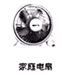 B.  C. 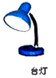 D. 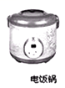
6.下列数据中最接近实际情况的是（ ）
A. 普通居民楼一层的高度约为6m B. 一个小铁钉受到的重力约为5N
C. 成年人正常步行速度约为5m/s D. 家用电饭煲的额定功率约为800W
7.以下涉及家庭用电的一些做法，符合要求的是（ ）
A. 使用绝缘皮破损的插头 B. 使用测电笔时，手与笔尾部金属电极接触
C. 控制电灯的开关接在零线上 D. 用湿布擦插座
8.关于家庭用电，下列说法正确的是（ ）
A. 家庭电路中电流过大，一定是电路发生了短路
B. 连入电路中的用电器总功率越大，干路中的电流就越大
C. 保险丝熔断了，可以用铜丝或铁丝代替
D. 空气开关跳闸后，重新闭合开关就可以了
9.关于下列四幅图的说法正确的是

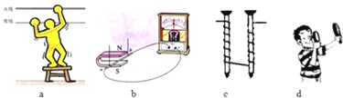​
A. 图a说明人站在绝缘体上仅管双手触电，仍然是安全的
B. 图b是探究磁场对电流的作用
C. 图c是研究电磁铁磁性强弱与线圈匝数的关系
D. 图d用两只凸透镜一前一后观看物体，只能探究望远镜
10.“注意安全”是同学们日常生活中必须具有的意识，下列有关安全的说法错误的是（ ）
A. 如果发生触电事故，应立即切断电源，然后施救
B. 雷雨天，人不能在高处打伞行走，否则可能会被雷击中
C. 使用验电笔时，手必须接触笔尾金属部分
D. 家庭电路中空气开关跳闸一定是发生了短路
11.把标有“12V 12W”的灯L₁和“12V 6W”的灯L₂串联起来接在电源电压为12V的电路中，下列说法正确的是 （ ）
A. 两灯均能正常发光 B. 把电源电压提高到24V，两灯都能正常发光
C. 两灯均不能正常发光，但L₁灯较亮 D. 两灯均不能正常发光，但L₂灯较亮
12.如图甲所示，电源电压恒为18V，灯泡L上标有“10V 5W”字样，电流表量程为0﹣0.6A，电压表量程为0﹣15V，滑动变阻器R的最大阻值为200Ω，当只闭合S和S₁ ， 移动滑动变阻器的滑片P时，它两端的电压与其接入电路的电阻关系如图乙所示，当滑动变阻器接入电路的阻值由R₁增大到4R₁时，定值电阻R₀的电功率变化了5.4W，只闭合S和S₁ ， 在保证电路安全的情况下，滑动变阻器R的取值范围是（ ）
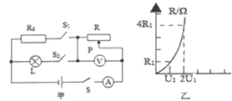
A. 0Ω﹣200Ω B. 10Ω﹣200Ω C. 10Ω﹣100Ω D. 100Ω﹣200Ω
13.发现有人触电后，应采取的正确措施是（ ）
A. 赶快把触电人拉离电源 B. 赶快去喊电工来处理
C. 赶快用剪刀剪断电源线 D. 赶快用绝缘物体使人脱离电线
14.洗澡的浴室内也涉及不少物理知识，小月总结了一些，其中错误的是（ ）
A. 房间内充满的“白气”是小水珠
B. 房间的玻璃镜面变得模糊不清，是水蒸气液化造成的
C. 搓背用的洗澡巾表面粗糙是为了增大弹性
D. 浴室内的照明灯用玻璃罩密封，是避免液化的水导电，造成人体触电事故
15.用粗细均匀的电热丝加热烧水，通电10 min可烧开一壶水，若将电热丝对折起来使用，电源电压不变，则烧开同样一壶水的时间是( )
A. 2.5 min B. 5 min C. 20 min D. 30 min
16.下列说法中正确的是（ ）
A. LED灯（发光二极管）使用半导体材料制作的 B. 沙尘天气，尘土飞扬属于扩散现象
C. 用久的白炽灯灯泡，额定功率变小 D. 照镜子时，当人靠近镜子，像将远离镜子
17.下列由做饭所联想到的物理知识中，错误的是（ ）
A. 电饭锅是利用电流的热效应来工作的
B. 煮饺子过程中，饺子刚入锅时重力大于浮力而下沉；煮熟时，浮力大于重力而上浮
C. 切肉前先磨刀，是为了在压力相同时减小受力面积，增大压强
D. 烹饪鱼的过程中通过做功来改变内能的
18.如果电视机、电烙铁和电风扇上都标有“220V 60W”的字样，它们都在额定电压下工作相同时间，则三个用电器产生的热量最多的是（ ）
A. 电视机 B. 电风扇 C. 电烙铁 D. 一样多
二、填空题（共12题；共35分）
19.额定电压：用电器________工作时两端的电压．
20.为了搞好城市管理，我市在部分交叉路口相继安装了交通红绿灯和电子警察监控系统．如图所示为某一路口的红绿灯设施．已知三只灯泡均标有“220V 40W”字样，其中一只灯泡的电阻是________Ω，该设施正常工作一天（24h）将消耗________kW•h．
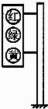
21.在一电路中，甲灯两端的电压为3V，通过的电流是0.3A，在另一电路中，乙灯两端的电压为4V，甲灯较亮，则乙灯的电流小于________ A.
22.教室里日光灯两端的电压为________伏，日光灯与投影仪是________ 连接的（选填“串联”或“并联”），关闭几盏灯后电路中的总电阻将________（选填“变大”、“变小”或“不变”）。额定功率为0.04千瓦的日光灯正常工作5小时，耗电________度，消耗的电能用________表测量。
23.如图所示的电路中，S₁闭合S₂断开时，甲、乙是电流表，I_{甲}：I_{乙}=1：3，此时电路的总功率为P₁；当S₁、S₂都闭合时，甲、乙是电压表，此时电路的总功率为P₂ ， 电阻大小之比R₁：R₂=________，总功率之比P₁：P₂=________．
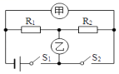
24.小明家电能表如图所示，他家同时使用的用电器总功率不能超过 ________ W．将某用电器单独接在该表上工作10min，电能表上的转盘转过300转．该用电器在上述时间内消耗的电能为 ________J，它的电功率是 ________ W．
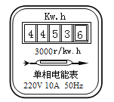
25.把一只标有“12V 6W”字样的灯和一只电阻连到12V的电源上，灯能正常发光，而电路的总功率是9W，那么灯泡与电阻肯定是________ 联的，且电阻的阻值是________ Ω
26.有一种亮度可以调节的小台灯，其工作电路如图甲所示．如果电源电压为220V，灯泡L的额定电压为24V，通过灯泡L的电流跟其两端电压的关系如图乙所示．当灯泡正常发光时，灯丝的电阻为________Ω．调节滑动变阻器R的滑片P，使灯泡L的实际功率为3.6W时，灯泡两端的电压为________V，滑动变阻器R接入电路中的阻值是________Ω．
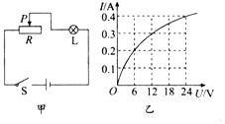
27.小凯和小明为了弄清一个未知电阻的阻值，小凯将未知电阻、电流表、电压表、滑动变阻器、开关和电源连接成了如图甲所示的电路，小凯正准备闭合开关时，旁边的小明急忙拦住他，说线接错了．
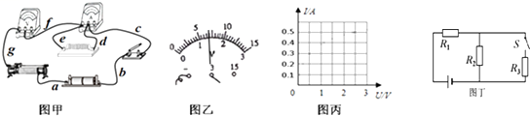
①小是发现只要改接一根导线就可以连接正确，请你检查一下电路，指出改接的是________（选填：a、b、c、d、e、f、g）
②故障排除后，电阻两端的电压表示数如图乙所示，其读数为________ V．（保留两位小数）
③小凯在实验中通过调节滑动变阻器滑片，测出通过电阻R的不同电流和对应的电压值，如下表所示：
U/V | 0.5 | 1.0 | 1.6 | 1.9 | 2.5
I/A | 0.1 | 0.2 | 0.3 | 0.4 | 0.5
根据表中的数据在图丙中画出电阻R的I﹣U关系图象．________
④由③中图象求出该电阻的阻值为________Ω．（保留一位小数）
⑤将图甲所示电路改成如图丁所示电路，电源电压保持不变，已知R₁：R₂：R₃=2：1：1，测得开关S断开时R₂中的电流为I，消耗功率为P；则开关S闭合后，R₁中的电流值为________ I，R₃消耗的功率为________．
28.LED灯是一种半导体新型节能灯．已知某LED灯在一定电压范围内的工作电流都是0.02A，只是在不同电压下发光颜色不同：当加在它上面的电压为1.8V时，它发红光：当加在它上面的电压为1.4V时，它发黄光；当加在它上面的电压为3.2V时，它发蓝光．将该LED灯与一定值电阻R串联后接在电压为5V的电源两端时它发红光，则该LED灯的电功率是 ________W，定值电阻R阻值是 ________Ω
29.小明学习了电能表的知识后，回到家里观察电能表的示数是 ，过一段时间后，小明家电能表的示数如图所示，则小明家这段时间消耗的电能是________ kW•h；若小明只让家中一个用电器工作，观察到1min电能表的转盘转了30转，则该用电器的功率是________ kW．
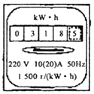
30.（1）如图甲所示，在胶卷盒中滴入几点酒精后密封，在下方电火花发生器产生电火花后看到的现象是 ________，该过程模拟的是 ________（发电机/电动机/热机）的工作原理；
（2）测电笔的作用是辨别 ________，如图乙所示的使用方法不规范的地方是 ________；
（3）图丙中燃料1与燃料2质量相同，水与油的质量相同，则比较不同燃料的热值，应选择 ________两图进行实验（填写ABC字母符号）；比较不同物质的比热容，应选择 ________两图进行实验（填写ABC字母符号）
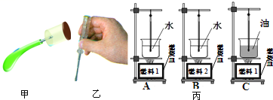
三、解答题（共3题；共15分）
31.据媒体报导，某乡村进行电网改造时，经测算，有一条线路应采用截面积为2.5mm²的铝芯线，但电工在安装时却采用了1.5mm²铝芯线，结果酿成一场火灾。请你分析发生火灾的原因。

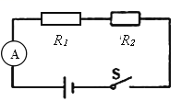
32.如图所示，定值电阻R₁和R₂ ， 其中R₂=10Ω，当开关闭合时，R₁两端的电压为4V，电流表的示数为0.2A。求：
（1）R₁的电阻大小；
（2）R₂两端的电压；
（3）整个电路10s内消耗的电能。

33.在进行物理课外实践活动中，晓彤同学进行了用电热水壶烧水问题的研究，他选择了如图型号的电热水壶，经过研究发现在白天和傍晚时（气压不变），使用同一电热水壶装满20℃水烧开所用时间不同，白天需用10min，而晚上却用12min．
（1）请计算该电水壶正常工作10min消耗的电能是多少？
（2）晓彤同学使用了300r/kW•h的电能表在晚上单独烧同样多的水，发现在2min内电能表转盘转过了14圈，计算此时电热水壶电功率，并说明白天和夜晚烧水时间不同的最可能原因是什么？
（3）通过计算和日常经验说明提高烧水效率的可行方法．
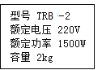

四、实验探究题（共3题；共29分）
34.在“测定小灯泡的电功率”实验中，实验室提供的电源为两节新干电池，电源电压保持不变，滑动变阻器上标有“50Ω 2A”字样，小灯上标有“2.5V”字样。
（1）在横线上画出正确的电路图
（2）正确连接电路，闭合电键S后，为使小灯泡能够正常发光，正确的操作是________ ，直到________ 为止。
35.在“测量小灯泡的电功率”实验中，选用的小灯泡上标有“2.5V”字样，电源电压为两节新干电池，可供选用的滑动变阻器三个，分别为R₁“10Ω 2A”、R₂“20Ω 1.5A”和 R₃“100Ω 1A”．
（1）小华连接了如图甲所示的电路，闭合开关前，小明发现有一根导线连接错误，请你用笔在图中这根导线上画“×”，并重新画一根正确连接电路的导线（导线不能交叉）．
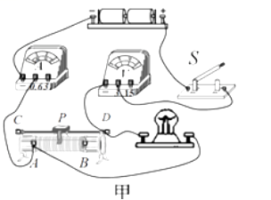
（2）正确连接电路后，将滑动变阻器调到最大阻值．闭合开关，调节滑动变阻器，当小灯泡两端的电压是2.5V时，电流表的示数如图乙所示，则通过小灯泡的电流是________A，小灯泡的额定功率是________W．

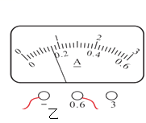
（3）小华按照正确方法进行了多次实验，测量数据和观察到的现象如下表所示．
实验序号 | 1 | 2 | 3 | 4 | 5 | 6
发光情况 | 明亮 | 亮 | 较亮 | 较暗 | 微光 | 熄灭
电压U/V | 2.5 | 2.1 | 1.7 | 1.3 | 1 | 0.5
电流I/A | ★ | 0.26 | 0.24 | 0.22 | 0.20 | 0.16
分析表格中的实验数据可知：
①小灯泡的亮度与实际电功率的关系是________；
②小华进行多次实验的目的是为了________；
③该实验最适合选用的滑动变阻器是________（选填R₁/R₂/R₃）．
36.在测定“小灯泡电功率”的实验中，电源电压为4.5V，小灯泡额定电压为2.5V、电阻约为10Ω． 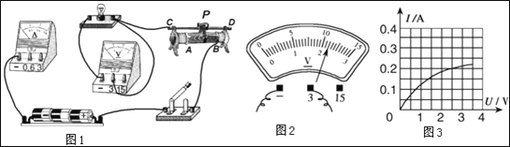
（1）连接电路时开关应________，电流表的量程应选________A．
（2）请你用笔画线代替导线，将图甲中的实物电路连接完整．
（3）闭合开关前，图1中滑动变阻器的滑片P应位于________（选填“A”或“B”）端．
（4）小叶同学闭合开关，移动滑片P到某一点时，电压表示数（如图2所示）为________V若他想测量小灯泡的额定功率，应将图1中滑片P向________（选填“A”或“B”）端移动，使电压表的示数为2.5V．
（5）小向同学移动滑片P，记下多组对应的电压表和电流表的示数，并绘制成图3所示的，I﹣U图象，根据图象信息，可计算出小灯泡的额定功率是________W．
（6）（6）小勇同学在实验中连接好电路，闭合开关，移动变阻器滑片P，发现小灯泡始终不亮，电压表有示数，电流表无示数，原因可能________ （写出一种即可）．

参考答案及解析部分
一、单选题
1.【答案】C 2.【答案】D 3.【答案】B 4.【答案】C 5.【答案】D 6.【答案】D 7.【答案】B
8.【答案】B 9.【答案】C 10.【答案】D 11.【答案】D 12.【答案】C 13.【答案】D 14.【答案】C
15.【答案】A 16.【答案】A 17.【答案】D 18.【答案】C
二、填空题
19.【答案】正常 20.【答案】1210；0.96
21.【答案】0.225 22.【答案】220；并联；变大；0.2；电能
23.【答案】2：1；9：2 24.【答案】2200；3.6×10⁵；600
25.【答案】并联；48 26.【答案】60；12；693.3
27.【答案】d；1.40；
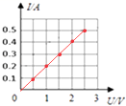；5.0；1.2；0.36P
28.【答案】0.036；160 29.【答案】18.2；1.2
30.【答案】盒盖飞出，盒口有白雾生成；热机；火线与零线；手未接触笔尾金属电极；AB；AC
三、解答题
31.【答案】解：长度与材料相同的电线，横截面积较小的电线电阻较大，根据Q=I²Rt，电线中的电流和通电时间都不变的情况下，电阻大的电线产生的热量会明显增加，温度明显升高，会烧坏电线的绝缘皮，引起火灾。
32.【答案】解：（1）由图可知，两电阻串联，电流相等，R₁=U₁/I=4V/0.2A=20Ω
（2）R₂两端的电压U₂=IR₂=0.2A×10Ω=2V
（3）整个电路10s内消耗的电能W=UIt=（U₁+U₂）It=（2V+4V）×0.2A×10s=12J。
33.【答案】解：
（1）由题知，电水壶的额定功率1500W，由P=可得电水壶正常工作10min消耗的电能：
W=P_{额}t=1500W×10×60s=9×10⁵J；
（2）电能表表盘转14圈消耗的电能：
W′=kW•h=1.68×10⁵J；
电水壶的实际功率：
P_{实}=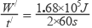=1400W，
烧开同样的水，水需要吸收热量是相同的，因为P_{实}＜P_{额} ， 所以用的时间不一样，可能是夜晚使用的用电器（较多）总功率较大，使干路电流很大，导线分得更多电压，使得实际电压低于额定电压的缘故；
（3）壶中水烧开水吸的热量：
Q_{吸}=cm（t﹣t₀）=4.2×10³J/（kg•℃）×2kg×（100℃﹣20℃）=6.72×10⁵J，
由此知：Q_{吸}＜W，说明烧水的过程消耗电能产生的热量并没被水全部吸收，存在有热散失，为了提高烧水效率可以给壶嘴加盖．
答：（1）电水壶正常工作10min消耗的电能是9×10⁵J；
（2）此时电热水壶实际电功率为1400W，夜晚使用的用电器（较多）总功率较大，使干路电流很大，导线分得更多电压，使得实际电压低于额定电压；
（3）可以给壶嘴加盖．
四、实验探究题
34.【答案】（1）
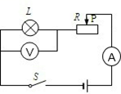
（2）移动滑动变阻器；电压表显示2.5V
35.【答案】（1）解：如图所示：

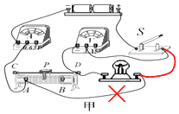
（2）0.16；0.4
（3）灯泡实际功率越大，小灯泡越亮；得出灯泡实际功率随电压变化的规律；R₂ ．
36.【答案】（1）断开；0～0.6A
（2）见图 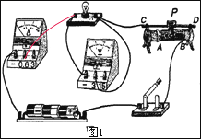
（3）A（4）2.3；B（5）0.5（6）小灯泡断路

